**(KITRI-이공계78-1-2) 프로젝트 시스템 분석 명세서**

version 1.0

Revision History

|  |  |  |  |  |
| --- | --- | --- | --- | --- |
| **날짜** | **버전** | **작성 / 변경 / 추가 내역** | **변경 요청자** | **승인자** |
| 2015-08-19 | 1.0 | 문서 최초 작성 | 노희석 | 김명섭 |

# 분석명세서

**(SYSTEM ANALYSIS SPECIFICATION)**

# 개요

본 문서는 카쉐어링 서비스를 위한 웹페이지와 멀티플랫폼 어플(gogosing)에 대한 분석 명세서이다. 이 프로그램은 카쉐어링을 위한 관리 및 운영을 웹을 이용하여 실시간으로 정보를 조회, 추가, 수정, 삭제하기 위한 것으로 이를 위한 요구사항을 정리하고 분석하도록 한다. 본 명세서에 기재된 내용을 바탕으로 카쉐어링 서비스(gogosing)의 기능을 분석 및 구현한다.

# 시스템 구성

## 분석 패키지 구조도

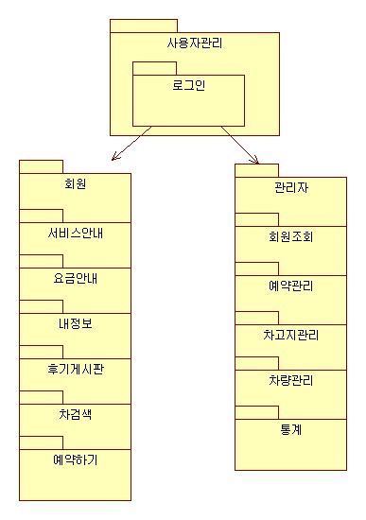

## 최상위 분석 패키지 개요

|  |  |
| --- | --- |
| **패키지 명** | **설명** |
| **사용자관리** | 어플리케이이션의 시작을 담당하는 패키지로 로그인을 통해 사용자에 따른 메인메뉴를 구분해주는 역할을 수행하는 패키지이다. |
| **관리자** | 패키지 이다. 메뉴에는 회원조회, 예약관리, 차고지관리, 차량관리, 통계로 구성되어 있다. |
| **회원** | 사용자 관리 패키지의 로그인 과정을 통해 구분된 회원 전용 메뉴로 서비스안내, 요금안내, 내정보, 후기게시판, 차검색/예약하기로 구성되어 있다. |

## 최상위 분석 패키지 명세: 사용자관리 (패키지Ⅰ)

### 최상위 분석 패키지 구조도

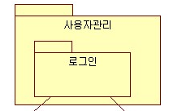

### 최상위 분석 패키지 개요

|  |  |
| --- | --- |
| **패키지 명** | **설명** |
| **사용자 관리** | 로그인을 담당하는 패키지로 아이디와 비밀번호를 통해 사용자의 레벨을 구분해 내는 역할을 수행하며 이로 인해 ‘관리자’와 ‘회원’의 사용자별 메인 메뉴 접근을 구분한다. |

### 하위 분석 패키지 명세: 회원관리 (패키지 1)

#### 하위 분석 클래스 다이어그램

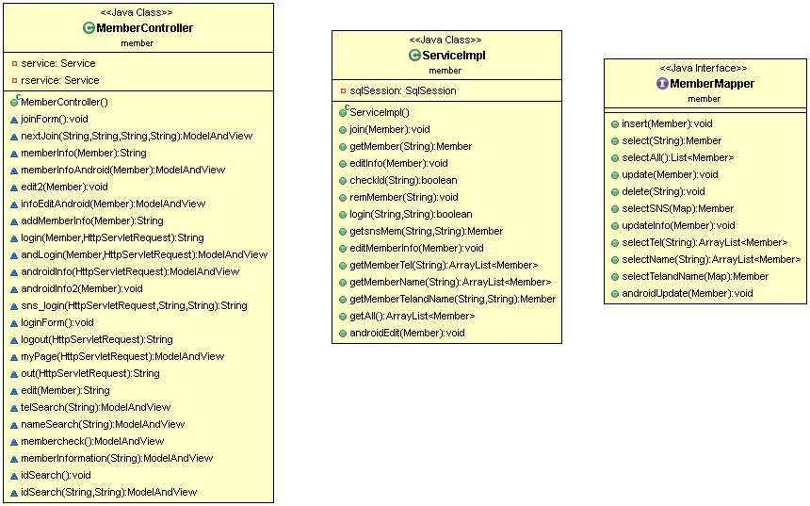

#### 하위 분석 클래스 개요

|  |  |
| --- | --- |
| **클래스명** | **설명** |
| **Member** | 초기 로그인 화면으로 사용자의 레벨을 구분하는 역할을 담당, 사용자 DB에 없는 사용자는 회원가입으로 넘어가고, 관리자로 로그인 하는 경우 관리자 페이지로 이동한다. |

#### 하위 분석 클래스 명세: Member(DTO)

##### 속성 개요

|  |  |
| --- | --- |
| **속성** | **설명** |
| **email** | 데이터베이스에 있는 email값을 비교하는 값 |
| **pwd** | 데이터베이스에 있는 password를 비교하는 패스워드 값. |
| **name** | 데이터베이스에 있는 name을 비교하는 값(이름) |
| **addr** | 데이터베이스에 있는 addr 을 비교하는 값(주소) |
| **birth** | 데이터베이스에 있는 birth 를 비교하는 값(생년월일) |
| **job** | 데이터베이스에 있는 job을 비교하는 값(직업) |
| **tel** | 데이터베이스에 있는 tel을 비교하는 값(전화번호) |
| **sex** | 데이터베이스에 있는 sex를 비교하는 값(성별) |
| **lisence_loc** | 데이터베이스에 있는 lisence_loc를 비교하는 값(면허지역) |
| **lisence** | 데이터베이스에 있는 lisence를 비교하는 값(면허번호) |
| **card_comp** | 데이터베이스에 있는 card_comp를 비교하는 값(카드회사) |
| **card_num** | 데이터베이스에 있는 card_num을 비교하는 값(카드번호) |
| **sns_Info** | 데이터베이스에 있는 sns_info 를 비교하는 값(sns정보) |
| **sns_num** | 데이터베이스에 있는 sns_num을 비교하는 값(sns 아이디 코드값) |

#### 하위분석 클래스 명세 : serviceImple(service)

##### 연산 개요

|  |  |
| --- | --- |
| **연산** | **설명** |
| **join** | 서비스내의 메소드이면서 회원정보에 대한 기본적인 값을 입력받아서 데이터 베이스에 값을 입력하는 메소드. email이 중복되는지 회원가입전에 데이터베이스에서 비교한다. |
| **getMember** | 회원에 대한 email값을 입력받아서 데이터베이스의 값과 비교해서, 같은 값이 있는 경우 해당 Member정보를 받는다 |
| **editInfo** | 회원이 수정할 값을 입력받아서 데이터베이스의 값을 수정하는 메소드 |
| **checkId** | 입력받은 email값이 데이터베이스에 입력 되어있는지 확인하고 입력받은 email이 없는 경우 true, 입력받은 email이 있는경우 false를 리턴하는 메소드 |
| **remMember** | 해당 email값이 데이터베이스에 있는 경우 데이터베이스값을 삭제하는 메소드 |
| **login** | 회원정보에 대한 email, password를 입력받고, 데이터베이스에서 값을 비교해서 email과 password가 일치하고, email값이 데이터베이스에 있는 경우 true, 아닌경우 false를 리턴하는 메소드 |
| **getsnsMem** | 회원정보에 sns정보를 데이터베이스에서 가져오는 메소드 |
| **editMemberInfo** | 회원정보에 대한 값을 데이터베이스와 비교해서 다른값을 수정하는 메소드 |
| **getMemberTel** | 데이터베이스에서 입력한 전화번호와 비교해서 일치하는 회원의 정보를 가져오는 메소드 |
| **getMemberName** | 데이터베이스에서 입력한 이름과 비교해서 일치하는 회원의 정보를 가져오는 메소드 |
| **getMemberTelandName** | 데이터베이스에서 입력한 이름과 전화번호를 비교해서 일치하는 회원의 정보를 가져오는 메소드 |
| **getAll** | 회원에 대한 정보를 데이터베이스에서 모두 가져오는 메소드 |
| **androidEdit** | 안드로이드에서 입력받은 값을 데이터베이스와 비교해서 다른내용을 수정하는 메소드 |

## 최상위 분석 패키지 명세: 차량관리(패키지Ⅱ)

### 최상위 분석 패키지 구조도

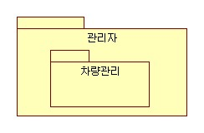

### 최상위 분석 패키지 개요

|  |  |
| --- | --- |
| **패키지 명** | **설명** |
| **차량 관리** | 차량을 조회, 추가, 수정, 삭제 하는 패키지 |

### 하위 분석 패키지 명세: 차량관리

#### 하위 분석 클래스 다이어그램

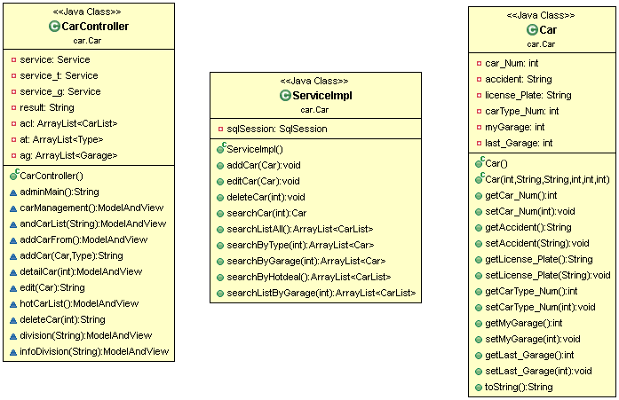

#### 하위 분석 속성 개요

|  |  |
| --- | --- |
| **클래스명** | **설명** |
| **car** | 관리자가 차량에 대한 정보를 조회하고, 차량정보를 추가하고, 수정, 삭제를 할수 있다. 회원은 예약할 때 차량에대한 정보를 조회 할 수 있다. |

#### 하위 분석 클래스 명세: Car(DTO)

##### 속성 개요

|  |  |
| --- | --- |
| **연산** | **설명** |
| **car_Num** | 차량에 대해 데이터베이스에서 각각을 구분하는 값 |
| **accident** | 차량에 대한 사고이력을 데이터베이스에서 조회할 값 |
| **license_plate** | 차량에대한 차대번호를 데이터베이스에서 조회할 값 |
| **carType_num** | 차종에 대해 구분하기 위해서 데이터베이스에서 비교 할 값 |
| **myGarage** | 차량에 대한 차고지 정보를 데이터베이스에서 비교하는 값 |
| **last_Garage** | 마지막으로 반납한 차고지 정보를 데이터베이스에서 비교하는 값 |

#### 하위 분석 클래스 명세: ServiceImpl (Service)

##### 연산 개요

|  |  |
| --- | --- |
| **연산** | **설명** |
| **addCar** | 차에 대해 입력한 값을 데이터베이스에 저장하는 메소드 |
| **editCar** | 차에 대해 입력한 값을 데이터베이스와 비교해서 다른내용을 수정하는 메소드 |
| **deleteCar** | 차에 대한 값을 데이터베이스와 비교해서 삭제하는 메소드 |
| **searchCar** | 차 번호에 대한 값을 데이터베이스에서 비교해서 차정보를 가져오는 메소드 |
| **searchListAll** | 데이터베이스에서 차에 대한 모든 정보를 가져오는 메소드 |
| **searchByType** | 차량번호에 대한 값을 데이터베이스에서 비교해서 일치하는 차정보를 가져오는 메소드 |
| **seachByGarage** | 차고지번호에 대한 값을 데이터베이스에서 비교해서 일치하는 차고지 정보를 가져오는 메소드 |
| **searchByHotdeal** | 데이터베이스에서 내차고지정보와 마지막차고지 값을 비교해서 일치하지 않는 정보를 가져오는 메소드 |
| **searchListByGarage** | 데이터베이스에서 차고지번호와 일치하는 차 정보를 가져오는 메소드 |

## 최상위 분석 패키지 명세: 차고지관리(패키지III)

### 최상위 분석 패키지 구조도

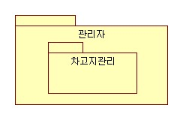

### 최상위 분석 패키지 개요

|  |  |
| --- | --- |
| **패키지 명** | **설명** |
| **차고지 관리** | 차고지에 대한 정보를 조회, 추가, 수정, 삭제를 할 수 있는 패키지 |

### 하위 분석 클래스 다이어그램

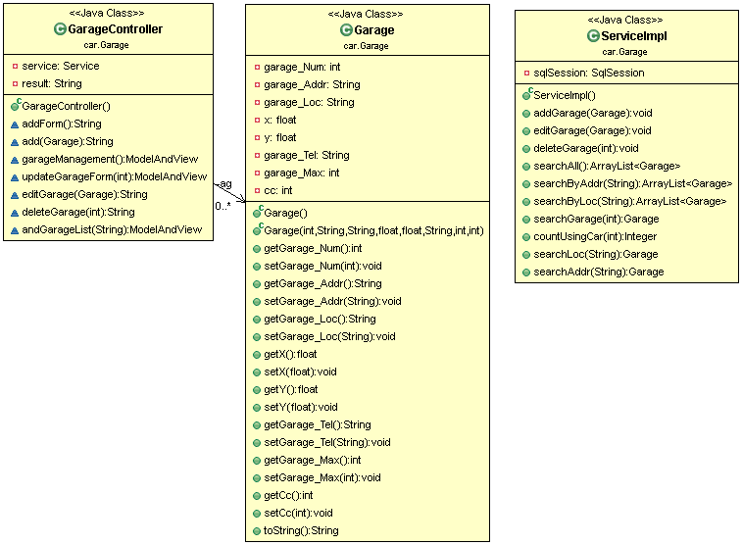

#### 하위 분석 클래스명세 Garage(DTO)

##### 속성 개요

|  |  |
| --- | --- |
| **변수** | **설명** |
| **garage_Num** | 차고지를 데이터베이스에서 구분하기 위한값 |
| **garage_Addr** | 차고지 주소 |
| **garage_Loc** | 차고지 지역 |
| **x** | 차고지 좌표 x값 |
| **y** | 차고지 좌표 y값 |
| **garage_Tel** | 차고지 담당자 전화번호 |
| **garage_Max** | 차고지에서 수용할수 있는 최대 차량대수 |
| **cc** | 차고지에서 대여가능한 차량 대수 |

#### 하위 분석 클래스 명세: ServiceImple(Service)

##### 연산 개요

|  |  |
| --- | --- |
| **연산** | **설명** |
| **addGarage** | 관리자가 차고지정보를 데이터베이스에 추가 |
| **editGarage** | 관리자가 차고지정보를 수정 |
| **deleteGarage** | 삭제할 차고지 정보를 데이터베이스에서 수정 |
| **searchAll** | 차고지의 모든 정보를 조회 |
| **searchByAddr** | 주소로 검색한 값을 데이터베이스에서 가져오는 메소드 |
| **searchByLoc** | 지역으로 검색 |
| **searchGarage** | 차고지 번호로 검색 |
| **countUsingCar** | 사용가능한 차량 대수를 받아오는 메소드 |
| **searchLoc** | 지역을 찾는 메소드 |
| **searchAddr** | 주소를 찾는 메소드 |

## 최상위 분석 패키지 명세: 차타입

### 최상위 분석 패키지 구조도

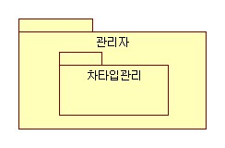

### 최상위 분석 패키지 개요

|  |  |
| --- | --- |
| **패키지 명** | **설명** |
| **차타입** | 관리자가 데이터베이스에 있는 차타입에 대해서 , 조회할 수 있고, 차량추가시에 차타입을 조회할수있다. |

### 하위 분석 패키지 명세: Type

#### 하위 분석 클래스 다이어그램

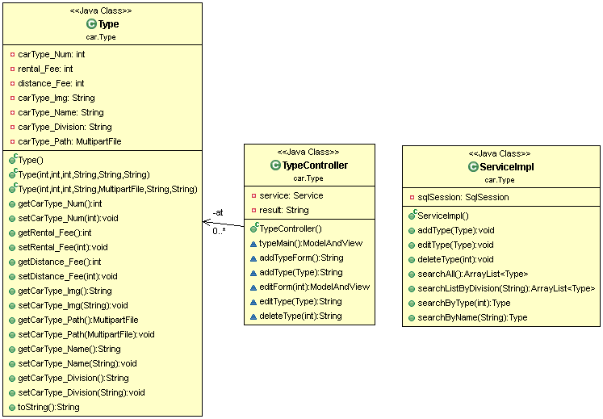

#### 하위 분석 클래스 개요

|  |  |
| --- | --- |
| **클래스 명** | **설명** |
| **Type** | 차량타입에 대한 조회 |

#### 하위 분석 클래스 명세: Type(DTO)

##### 속성 개요

|  |  |
| --- | --- |
| **변수** | **설명** |
| **carType_Num** | 차량타입을 구분하기 위한 값 |
| **rental_Fee** | 시간당 대여요금 |
| **distance_Fee** | 거리당 요금 |
| **carType_img** | 차량 이미지 |
| **catType_Name** | 차량 이름 |
| **carType_Division** | 차량 구분(경차, 소형 , 준중형) |
| **carType_Path** | 사진저장되는 경로 |

#### 하위 분석 클래스 명세: TypeServiceImpl(service)

##### 연산 개요

|  |  |
| --- | --- |
| **연산** | **설명** |
| **addType** | 관리자가 차량정보에 대한 내용을 입력하고, 데이터베이스에 추가 |
| **editType** | 관리자가 수정할 내용을 입력하고 데이터베이스에서 수정 |
| **deleteType** | 관리지가 삭제할 차량을 선택하고 데이터베이스에서 삭제 |
| **searchAll** | 관리자가 모든 차량타입에 대해 조회 |
| **searchListByDivision** | 관리지가 차량구분으로 분류해서 차량타입을 조회 |
| **searchByType** | 관리자가 차량타입을 검색 |
| **searchByName** | 관리자가 차량타입을 이름으로 검색 |

## 최상위 분석 패키지 명세: 예약관리(패키지IV)

### 최상위 분석 패키지 구조도

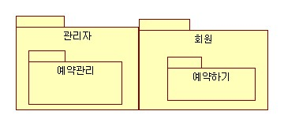

### 최상위 분석 패키지 개요

|  |  |
| --- | --- |
| **패키지 명** | **설명** |
| **예약** | 관리자와 회원에 대한 기능 구현으로 관리자는 예약에 대해 조회 할 수있고. 회원은 예약하기. 연장. 취소를 할 수 있는 기능 구현 |

### 하위 분석 패키지 명세: reservation

#### 하위 분석 클래스 다이어그램

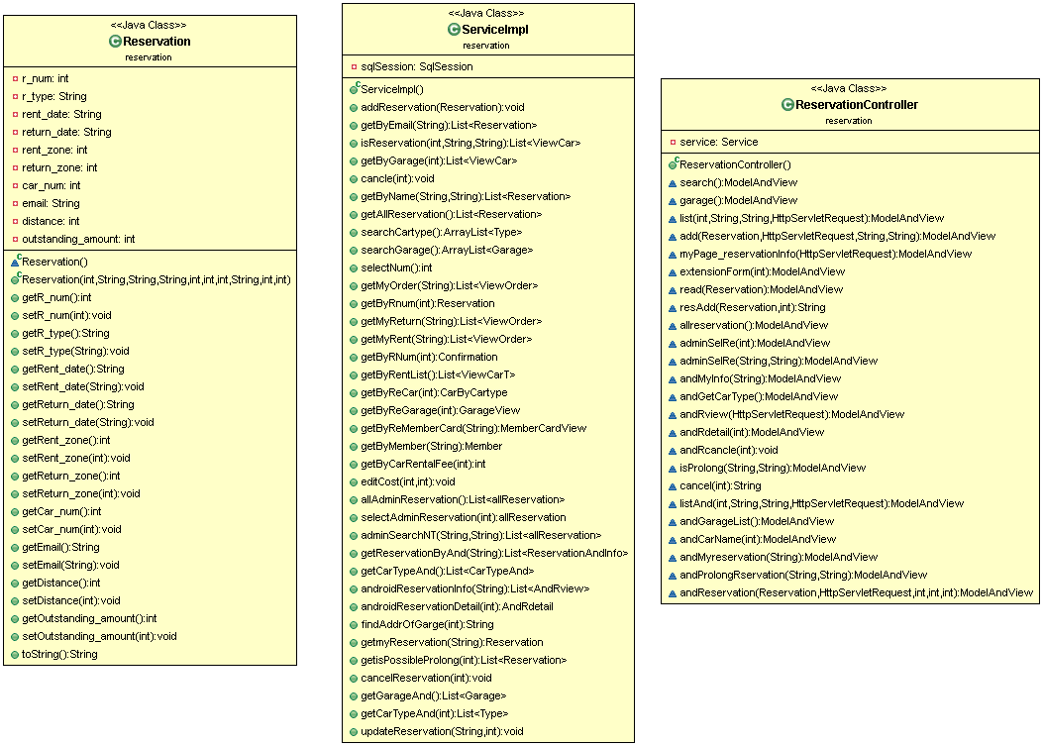

#### 하위 분석 클래스 개요

|  |  |
| --- | --- |
| **클래스 명** | **설명** |
| **reservation** | 예약조회, 추가, 수젇, 삭제 |

#### 하위 분석 클래스 명세: reservation(DTO)

##### 속성 개요

|  |  |
| --- | --- |
| **연산** | **설명** |
| **r_num** | 예약을 데이터베이스에서 구분하는 값 |
| **r_type** | 예약타입 구분(왕복, 편도, 핫딜) |
| **rent_date** | 대여일 시간 |
| **return_date** | 반납일 시간 |
| **rent_zone** | 대여할 차고지 |
| **return_zone** | 반납할 차고지 |
| **car_num** | 선택한 차를 데이터베이스에서 구분하기 위한 값 |
| **email** | 예약한 회원의 이메일 |
| **distance** | 사용자가 이동한 거리 |
| **outstanding_amount** | 미결제금액 |

#### 하위 분석 클래스 명세: reservation-serviceImpl

##### 연산 개요

|  |  |
| --- | --- |
| **연산** | **설명** |
| **addReservation** | 회원이 예약하기 위한 정보를 입력하고, 데이터베이스에 저장 |
| **getByEmail** | 해당 회원의 예약정보를 데이터베이스에서 가져오는 메소드 |
| **isReservation** | 예약이 가능한 차 정보를 데이터베이스에서가져오는 메소드 |
| **getByGarage** | 대여/반납할 차고지에 대한 차 정보를 데이터베이스에서  가져오는 메소드 |
| **cancle** | 회원이 취소할 예약정보를 선택하면 데이터베이스에서 삭제 |
| **getByName** | 관리자가 회원 이름으로 검색 |
| **getAllReservation** | 모든 회원 정보를 데이터베이스에서 가져오는 메소드 |
| **searchCartype** | 예약에 필요한 차량타입을 데이터베이스에서 가져오는 메소드 |
| **searchGarage** | 예약에 필요한 차고지정보를 데이터베이스에서 가져오는 메소드 |
| **selectNum** | 예약번호를 하나씩 증가시키는 메소드 |
| **getMyOrder** | 회원이 자신의 예약내역을 볼 수 있게. 데이터베이스에서 회원의 이메일과 일치하는 예약정보를 가져오는 메소드 |
| **getByRnum** | 관리자가 예약번호로 검색 |
| **getMyReturn** | 회원이 예약한 정보를 데이터베이스에서 가져오는 메소드 |
| **getByRentList** | 예약한 차고지에 대한 정보를 데이터베이스에서 가져오는 메소드 |
| **getByRecar** | 예약한 차량에 대한 정보를 데이터베이스에서 가져오는 메소드 |
| **getByReGarage** | 예약한 해당차고지 정보를 데이터베이스에서 가져오는 메소드 |
| **getByReMemberCard** | 예약한 회원의 카드정보를 데이터베이스에서 가져오는 메소드 |
| **getByMember** | 회원의 정보를 데이터베이스에서 가져오는 메소드 |
| **getByCarRentalfee** | 예약한 차량에 대한 대여요금을 데이터베이스에서 가져오는 메소드 |
| **editCost** | 예약내역에 따른 결제금액을 수정 |
| **allAdminReservation** | 관리자가 모든 예약정보를 데이터베이스에서 가져오는 메소드 |
| **selectAdminReservation** | 관리지가 하나의 예약정보에 대해 조회 |
| **adminSearchNT** | 관리자가 이름과 전화번호로 예약내역 조회 |
| **getReservationByAnd** | 안드로이드에 예약내역을 보여주는 메소드 |
| **getCarTypeAnd** | 안드로이드에 차타입을 조회 |
| **androidReservationInfo** | 안드로이드에 예약정보를 보여주는 메소드 |
| **androindReservationdetail** | 안드로이드에 예약상세내역을 보여주는 메소드 |
| **findAddOfGarage** | 차고지를 데이터베이스에서 찾아서 조회하는 메소드 |
| **getmyReservation** | 안드로이드 – 회원의 예약정보를 조회 |
| **getisPossibleProlong** |  |
| **cancelReservation** | 예약취소 |
| **getGarageAnd** | 안드로이드 – 차고지 조회 |
| **getCarTypeAnd** | 안드로이드 – 차량 조회 |
| **updateReservation** | 예약 수정(반납시간 연장) |

## 최상위 분석 패키지 명세: review

### 최상위 분석 패키지 구조도

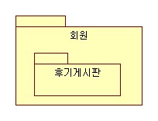

### 최상위 분석 패키지 개요

|  |  |
| --- | --- |
| **패키지 명** | **설명** |
| **후기게시판** | 회원이 예약을 한후 후기를 작성, 수정, 삭제 할수 있는 패키지 |

### 하위 분석 패키지 명세: 연구원 *전용.*

#### 하위 분석 클래스 다이어그램

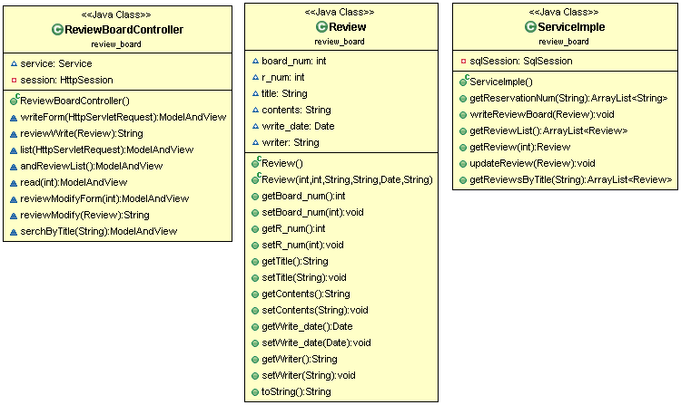

#### 하위 분석 클래스 개요

|  |  |
| --- | --- |
| **클래스 명** | **설명** |
| **reviewboard** | 게시판 추가 조회 수정 삭제 |
| **mapper** | DB |

#### 하위 분석 클래스 명세: reviewBoard(DTO)

##### 속성 개요

|  |  |
| --- | --- |
| **연산** | **설명** |
| **board_num** | 게시판을 데이터베이스에서 구분하기 위한 값 |
| **r_num** | 예약한 회원만 작성가능 – 데이터베이스에서 예약했는데 확인하는 값 |
| **title** | 게시판 제목 |
| **contents** | 게시판 내용 |
| **write_date** | 게시판 작성일 |
| **writer** | 게시판 작성자 |

#### 하위 분석 클래스 명세: serviceImpl

##### 연산 개요

|  |  |
| --- | --- |
| **연산** | **설명** |
| **getReservationNum** | 예약번호를 가져오는 메소드 |
| **writeReviewboard** | 사용자가 게시판에 작성하면 데이터베이스에 추가되는 메소드 |
| **getReviewList** | 게시판 리스트를 불러온다 |
| **getReview** | 하나의 게시글을 가져온다 |
| **updateReview** | 글의 내용을 수정 |
| **getReviewsByTitle** | 제목으로 글을 검색하고 해당 내용이 있으면 데이터베이스에서 가져오는 메소드 |